Муниципальное автономное общеобразовательное учреждение
средняя общеобразовательная школа с.Нижнетроицкий
муниципального района Туймазинский район
Республики Башкортостан

Направление: "Естественные науки"

Исследовательская работа
УМНАЯ ХИМИЯ НА КУХНЕ

Выполнила: Башмакова Лидия
учащаяся 5 класса
Руководитель Ртищева Г.М.,
учитель технологии

Нижнетроицкий-2022
Тезисы
«Умная химия на кухне»
Башмакова Лидия, учащаяся 5 класса МАОУ СОШ с. Нижнетроицкий муниципального района Туймазинский район РБ
Ртищева Гульсина Мавлетзяновна, учитель изобразительного искусства МАОУ СОШ с. Нижнетроицкий муниципального района Туймазинский район РБ
Когда мама на кухне - это целый праздник. Мне очень нравится наблюдать за мамой, когда она готовит на кухне.. Однажды, мама готовила полдник и я увидела, как она добавляет в тесто что-то бурлящее и шипящее. И мама сразу стала похожа на волшебницу, которая готовит волшебный эликсир. Я спросила: «Что это такое и зачем ты это кладешь в тесто?» Мама улыбнулась, и ответила, что кухня- это маленькая химическая лаборатория, где применяется умная химия.
Цель данной работы - выяснить, чем же наша кухня похожа на химическую лабораторию и какие есть полезные химические вещества, которые можно использовать в быту
Задачи:
1. Узнать что такое химия и химические вещества.
2. Провести химические опыты со съестными продуктами.
изучить химический состав продуктов;
3. Доказать, что кухня — это целая химическая лаборатория и, что на свете есть полезная химия.
В своей работе я предлагаю следующие методы:
- теоретический(сбор информации) и практический( опыты, их описание)
Объектом нашего исследования стали продукты и вещества, которые мама использует на кухне для приготовления пищи.
Предметом является изучение явлений, происходящих с веществами и продуктами на кухне.
Я выдвигаю гипотезу:
1. кухня – химическая лаборатория.
2.Я допустила, что возможно с помощью опытов доказать, что у нас на кухне каждый день происходят занимательные, полезные химические опыты.

Оглавление
№ | Содержание | Страницы
1 | Тезисы | 2
2 | Введение | 4
3 | Глава 1. Кулинария и химия | 4
4 | Глава 2. Химические реактивы на кухне | 5
5 | Глава 3. Опыты на кухне | 6
6 | Заключение | 12
7 | Список использованной литературы | 13
8 | Приложения | 14

Введение
Что такое «химия» я прочитала в энциклопедии. На фотографиях видела разные пробирки, баночки с красивыми жидкостями внутри. Меня очень заинтересовал предмет химия. Но какая связь между вкусными мамиными оладушками и химическими веществами и превращениями - для меня это было загадкой. Когда мы с мамой задумались обо всех продуктах на кухне, то оказалось, что кухня — это не что иное, как химическая лаборатория. А сами продукты — это химические вещества со своими особенностями и свойствами.
Практическая значимость работы состоит в том, что результаты опытов могут быть использованы непосредственно мною .
Новизна и актуальность : на сегодняшний день, правильное питание, с использованием экологически чистых продуктов ,правильное их сочетание является актуальной ключевой задачей.
Глава 1.Кулинария и химия
1 Химия и вещества
Химия - одна из наук о природе, об изменениях, происходящих в ней. Предметом изучения химии являются вещества, их свойства, превращения и процессы, сопровождающие эти превращения.
Вокруг нас огромное количество полезных и вредных веществ! Например, в природе есть природные вещества, то есть те, которые были созданы без участия человека. Это — кислород, вода, древесина, углекислый газ, камень, и многое другое.
Но есть вещества, созданные руками человека. Они называются искусственными веществами. Это — стекло, пластмасса, резина, и другие.
С каждым годом вредных веществ становится все больше и больше! Вредные вещества — это вещества, которые вызывают болезни у людей. Например, ртуть в градусниках, выхлопные газы от машин и дым от заводских труб, хлор в чистящих средствах.
Любое вещество бывает либо в чистом виде, либо состоит из смеси чистых веществ. Вследствие химических реакций вещества могут превращаться в новое вещество.
Я еще не изучаю химию в школе, но мне уже известен такой распространенный элемент в природе, как вода. Это вещество удивительным образом может иметь три состояния — жидкое, газообразное, твердое и пишется-Н2О.Вообще, существует целая таблица Менделеева, где обозначения имеют все вещества.
На кухне я проследила все ее три состояния.
Если вскипятить воду, то она превращается в горячий пар — газ.
Если заморозить воду в пластиковой бутылке, то вода превращается в лед. При этом лед занимает больший объем, чем вода. Поэтому, чтобы не лопнула бутылка в морозильной камере, я наливаю воду не до конца, оставляя лишнее место в бутылке. Разобраться с бесчисленными полезными и вредными веществами, узнать их строение, свойства, роль в природе – одна из задач химии. Она нужна всем людям — машиностроителю, врачу, учителю, домохозяйке, летчику и агроному.
Химия существует с глубокой древности, со времён древнеегипетских жрецов, но настоящей наукой она стала совсем недавно - не более 200 лет назад. Теоретические основы химии заложили древнегреческие учёные Анаксагор и Демокрит. Создателями современной системы представлений о строении вещества считаются: великий русский учёный М.В. Ломоносов, английский физик и химик Дж. Дальтон, французский химик А. Лавуазье, итальянский физик А. Авогадро.
Глава2. Химические реактивы на кухне
Как уже я узнала, что химия - это наука о веществе, то более разумно было бы предположить, что на кухне много разных веществ. И при готовке различных блюд наверняка происходят химические реакции.
Интересно, чем же кухня напоминает научную лабораторию?
Раскроем кухонный шкаф. Сахар, уксус, пищевая сода, растительное масло, мука, соль, крахмал.
Вроде бы ничего химического здесь нет. Обычные продукты питания.
Но не тут – то было! Это настоящие химические вещества, с помощью которых на нашем столе появляются вкусные, питательные и полезные блюда. Я узнала, что у этих веществ даже есть химические названия.
Например: сахар- сахароза;
соль- это хлорид натрия;
уксус - уксусная кислота;
пищевая сода- гидрокарбонат натрия;
крахмал- полисахарид,
молоко- лактоза;
Самая настоящая химия!
А сейчас необходимо провести ряд химических опытов на кухне.
Все опыты я буду проводить только с мамой.
Глава 3. Опыты на кухне
1. Опыт с рассолом
Раньше я как-то не обращала внимания на рассол: помидорчики, огурчики скушаем, а рассол обычно выливали. Оказывается, применение рассола можно использовать даже в косметических целях. Но я сегодня хочу предложить обсуждению кулинарные блюда.
Рассол издавна на Руси славится самым популярным народным средством. Медицина это частично признает, ведь соляной раствор просто необходим для восстановления водно-солевого баланса. Кроме того, рассол обогащен магнием, калием ,цинком ,кальцием, железом, марганцем, фосфором. Рассол так же в своем составе будет вмещать микроэлементы, которые использовались для консервации. В косметологических целях рассол используют в качестве лосьона для кожи.

На огуречном рассоле можно варить рассольник, готовить самые разнообразные соусы, замешивать тесто для пирогов, блинов, вареников.
Тесто получается мягким, домашним. Он сильно увеличивается в объёме.
Описание опыта с рассолом см. в приложении.
2.Опыт с дрожжами
Мама часто делала выпечку, оладьи с помощью дрожжей. Я заинтересовалась этим веществом. И что же это такое дрожжи?
Дрожжи — это разновидность грибков, одни из наиболее древних «домашних организмов».
Применяются пекарские дрожжи - свежие и сухие (в виде порошка). Хранят их в холодильнике. При попадании в специальную среду — вода, мука, сахар - дрожжи начинают увеличиваться в размерах. И тесто, которое делается на их основе, увеличивается и становится воздушным и вкусным.
Мы решили провести опыт получения теста с помощью дрожжей.
Но когда начали изучать вред и пользу дрожжей, то обнаружили, что дрожжи, которые мы покупаем в магазине, приносят большой вред. Под дрожжами понимаются 0"дрожжи хлебопекарные прессованные" ГОСТ 171-81.
Согласно этому документу для производства хлебопекарных дрожжей используется много веществ, большинство которых никак не назовешь пищевым, они очень вредны для здоровья.
Особенно поразило, что для получения дрожжей используют удобрение для сельского хозяйства, известь хлорная, моющее жидкое средство "Прогресс", соляная кислота и многое другое.
Эта химическая смесь для изготовления дрожжей начала применяться со времён Советской власти, когда нужно было всех быстро накормить (видимо, во время голода). Тогда о здоровом питании не принято было думать. Сейчас ученые пришли к выводу о том, что дрожжевой хлеб является причиной возникновения рака.
Это нас так напугало, что мы решили опыт с магазинными дрожжами, заменить на опыт получения натуральной закваски без дрожжей, получить полезный для здоровья бездрожжевой ржаной (черный) хлеб.
Процесс создания закваски занял несколько дней.
В процессе опыта мы наблюдали очень сложные физико-химические и биологические процессы. Произошло естественное брожение, благодаря деятельности бактерий, расщепляющих важные питательные элементы муки, превращая их в форму, которая легче усваивается.
Описание опыта см. в приложении
2 Опыт с молочным письмом и нагревом
В молоке содержится вода и другие вещества, такие как белок казеин. Когда мы прогладили лист бумаги утюгом, то мы нагрели молоко до температуры +100 °С. После этого вода испарилась, а белок казеин поджарился и стал коричневый.
Описание опыта см. в приложении
3 Опыт с желатином
В химии много веществ и явлений, которые можно определить как «обыкновенное чудо». Одним из таких веществ является желатин.
Желатин - это животный клей, получаемый из хрящей, жил и костей телят, поросят и высушенный для длительного хранения. Он набухает , когда его заливают водой.
Вещество, которое составляет основу желатина – коллаген. Также в составе продукта имеются крахмал, белки, жиры, углеводы, аминокислоты, макро- и микроэлементы. Желатин полезен, для волос, ногтей, костей и суставов человека.
Сегодня из него изготавливается много полезных и вкусных блюд – мясные и рыбные заливные, холодцы, желе, кремы, суфле, зефир. Кроме кулинарии, желатин применяют в фармацевтике – из него производят капсулы и свечи; в кино- и фотопромышленности – для изготовления фотобумаги и кинопленки; в косметической промышленности – в виде полезной добавки в шампунях, масках, бальзамах.
Описание опыта см. в приложении
4 Опыт с подсолнечным маслом
Подсолнечное масло — это масло из семян подсолнечника. Его всегда используют на кухне для, выпечки, жарки, заправки салатов.
У него интересные свойства.
Сначала мы провели опыт с воздушным шариком.
Опыт показал, что масло растеклось по краям отверстия в воздушном шаре и не пропускало воздух наружу, поэтому шарик не сдулся.
Маленький секрет - прокалывать шарик можно было только в местах его не сильного натяжения, то есть там, где он был помягче (на самой верхушке и рядом с узлом). Резина растягивалась, а потом стянулась и с помощью масла воздух уже не пропускала. Шпажку потихоньку толкали и прокручивали, и она без труда вошла между молекулами резины, которые связаны в длинные цепочки.
Данный опыт показал больше физические свойства масла и резины.
Далее мы проверили два химических опыта с подсолнечным маслом.
Оно не тонет в воде и не смешивается с ней.
Описание опыта см. в приложении
6. Опыт с крахмалом и йодом
Крахмал — это порошок белого цвета, углевод растений.
Он содержится во многих продуктах, например в картофеле, фасоли, кукурузе ,пшенице, бананах, и в других продуктах.
Мы провели опыт по выявлению крахмала в продуктах, которые были дома.
Из этого опыта мы выяснили:
- чем больше крахмала в продукте, тем более фиолетовый цвет принимает пятно йода;
- больше всего крахмала находится в зерновых продуктах -пшеница, рис, овес, ячмень и в частности в муке;
- немного поменьше его в картофеле;
- в яблоке мало (он там есть только в неспелом яблоке);
- в кабачке нет крахмала.
Так как из зёрен делают муку, то все мучные изделия тоже содержат крахмал: пирожные, макаронные изделия, печенья, хлеб, торты, и т.д. Эти продукты достаточно вредны при большом их потреблении. Они увеличивают содержание сахара в организме, от этого человек толстеет.
А вот фрукты и овощи полезны витаминами и отсутствием крахмала.
Когда мы капнули йод на крахмал, то возникла химическая реакция, и произошло окрашивание.
Описание опыта см. в приложении
7 Опыт с крахмалом «тайное письмо»
Проведем еще один опыт с крахмалом — «тайное письмо», чем-то похожий на опыт с молочным письмом.
Мало того, оказалось, что помимо рисунка посинела и сама бумага. Этот неожиданный опыт доказал, что в бумаге тоже содержится крахмал!
Описание опыта см. в приложении
8 Опыт с брожением капусты
Наша семья, начиная от бабушек и дедушек, очень любит квашеную капусту. Её применяют в супах, салате и просто как отдельное блюдо. Мы любим, делать ее сами, а не покупать в магазине.
Оказывается, в процессе заквашивания капусты происходит тоже химическая реакция. В процессе данного опыта выяснилось, что квашение капусты — это сложный процесс, состоящий из трех периодов.
Первый период: из-за соли капуста выделяет соль и происходит размножение молочнокислых бактерий.
Второй период- это главный период брожения, когда молочно-кислые бактерии перерабатывают капустный сок и появляется 0молочная кислота.
Третий период: идет дображивание.
Это сложная химическая реакция происходит только при специальной температуре и составе продуктов.
И так, приготовленная капуста содержит в себе много витамина С, который повышает наш иммунитет, и калия, который полезен для сердца, нервной системы и мышц .
Описание опыта см. в приложении
9 Опыт с содой и уксусом «Вулкан»
Пищевая сода — это гидрокарбонат натрия NaHCO3.
Уксус — это бесцветная жидкость с резко-кислым вкусом ароматом. Он содержит уксусную кислоту. При их смешивании происходит химическая реакция — выделяется углекислый газ и вода. Это видно из опыта — смесь пузырится и начинает увеличиваться в объеме. Поэтому получается так называемая лава вулкана.
Применение
1. На кухне применяют такое свойство уксуса и соды очень часто, когда делают выпечку — пироги, булочки и другие блюда из теста. Эту реакцию называет «гашением соды». Когда происходит выделение углекислого газа, он насыщает тесто, и выпечка становится воздушной и пористой.
Самое же главное при использовании соды - тесто надо сразу же выпекать, так как химическая реакция очень быстро проходит. Гасить соду можно и кисломолочными продуктами (например, кефиром) - если они входят в состав теста, то уксус добавлять необязательно.
2. Аналогичная химическая реакция применяется для удаления накипи из чайника (например, электрочайника). Накипь — это твердые отложения, которые оседают на стенки чайника и не удаляются при его обычном мытье.
- Необходимо вскипятить воду в чайнике и добавить небольшое количество уксуса.
- Чайник сразу же надо закрыть, чтобы не надышаться выделяющимся газом.
- После чего оставить чайник приблизительно на 2 часа.
- При нагреве воды и добавлении уксуса происходит реакция, в результате которой получается газ, вода и соли, которые растворяются в воде. Накипь пропадает.
- Чайник необходимо помыть для дальнейшего использования.
Для удаления накипи можно использовать вместо уксуса лимонную кислоту.
Описание опыта см. в приложении
4. Заключение
Проделав все опыты и изучив литературу, мы убедились в том, что многие процессы, происходящие на нашей кухне – химические явления.
Значит, моя гипотеза подтвердилась, что кухня -это химическая лаборатория, где происходят полезные химические реакции.
Я еще раз убедилась, надо знать очень многое, чтобы овладеть всеми тонкостями искусства приготовления пищи. Настоящий повар должен быть человеком, который имеет образование в области химии, биологии, биохимии, физиологии питания.
В процессе данного проекта нам удалось выполнить поставленные задачи. Мы узнали - что такое химия и химические вещества, провели химические опыты с разными продуктами. Тем самым мы доказали, что кухня — это целая химическая лаборатория. А самое главное, я с нетерпением жду, когда же у меня в расписании появится предмет-химия, т.к. ведь я еще многого не знаю, как в области кулинарии, так и в области химии.

Литература
1.Передача «НЕОкухня» на канале «Карусель», режиссер Александр Дашко.
2.www.alhimik.ru/teleclass/azbuka/1gl.shtml — электронная версия химической азбуки из газеты "Химия" издательского дома "Первое сентября".
3.Н.М. Зубкова "Научные ответы на детские "почему". Опыты и эксперименты для детей от 5 до 10 лет". Издательство Речь 2013г.
4.Ольгин О. Давайте похимичим!: Занимательные опыты по химии/ Ил. Е. Андреевой. – М.: Дет. Лит., 2002. – 175 с.: ил. – (Знай и умей!).

5.Артеменко А.И.Химия и человек. М., Просвещение 2000г.

6.Что такое? Что такое? Детская энциклопедия. М., Педагогика и пресс. 1995г.,

7.Чадеева И.А. Чудо выпечка. М., Издательский дом «Мещеряков», ЭКСМО 2014г.

Приложение
Описание опытов
1. Опыт с уксусом и содой «Вулкан».
Наши действия:
1. Отрезали горлышко от пластиковой бутылки — это основа вулкана.
2. Снизу горлышка налепили пластилин и поставили на большую тарелку.
3. Насыпали внутрь бутылки 2 ст. л соды и добавили красную краску для красоты вулкана.
4. Пока вулкан спит
5. Налили сверху в горлышко бутылки воду, смешанную с уксусом в пропорции 4:1 (4 части воды и 1 часть уксуса).
6. Началась химическая реакция между содой и уксусом. Вулкан стал извергаться красной лавой
2. Опыт с молоком и красками.
Наши действия:
1. В емкость налили молоко.
2. Добавили три вида краски — красный цвет, синий цвет, зеленый цвет. Получились красивые узоры в молоке.
3. Взяли ватную палочку и намочили ее в средстве для мытья посуды, в нашем случае БИОЛАН.
4. Опустили эту ватную палочку в емкость с молоком и красками.
5. В результате краски «убежали» от ватной палочки в стороны. Пока держишь палочку в молоке, краски постоянно расплываются от нее в разные стороны, получаются очень красивые завихрения и узоры .
3. Опыт с молочным письмом и нагревом.
Наши действия:
1. Налили молоко в емкость.
2. Взяли лист бумаги и кисточку.
3.Намочили кисточку в молоке и начали писать на бумаге «молочными чернилами»
4. Получилось невидимые надписи на бумаге.
5. Дали высохнуть молоку 10 минут.
6. Прогладили лист бумаги с молочными записями утюгом.
7. В результате проявилась фраза коричневого цвета. В нашем случае — «ПОЛЕЗНАЯ ХИМИЯ»
4. Опыт с подсолнечным маслом.
Наши действия:
1. Надули воздушный шарик.
2. Взяли длинную узкую деревянную палочку (шпажку) и смочили ее полностью в подсолнечном масле
3. Потихоньку проткнули шарик насквозь этой палочкой. Шарик не лопнул!
1 опыт.
Наши действия:
1. Налили в тазик воду и сделали рыбку из картона. Посередине рыбки сделали отверстие и прямой канал от него к концу хвоста.
2. Опустили рыбку в воду и капнули в отверстие капельку масла.
3. Масло стало отталкиваться от воды, попыталось вытечь из маленькой дырочки через «канал» и за счет этого рыбка «поплыла», начала двигаться
2 опыт.
Наши действия:
1. Налили в прозрачный стакан масло.
2. С помощью шприца накапали в масло воду, подкрашенную зеленой гуашью.
3. В масле оказались капельки зеленой воды, которые не смешивались с маслом а просто плавали в стакане.
4. Опустили в масло таблетку шипучки и началась реакция выделения углекислого газа, пузырьки которого стали шевелить «шарики» зеленой воды и поднимать их наверх.
Это был один из самых красивых опытов проекта!
5.Опыт с желатином.
Наши действия:
1. Налили в глубокую металлическую пиалу стакан холодной кипяченой воды.
2. Насыпали туда же 1 столовую ложку желатина (рисунок 7).
3. Оставили на 1 час.
4. Через час произошло набухание желатина в воде. Добавили в него грушевое варенье желтоватого цвета.
5. Подогрели на плите, помешивая ложкой. Желатин растворился и получился «волшебный» коллоидный раствор.
6. Залили в формочки (рисунок 8).
7. После этого поставили в холодильник до застывания (30 минут).
8. Вынули из формочек и получились желтое фигурное желе
6. Опыт с крахмалом и йодом.
Наши действия:
1. Для примера взяли картофель, яблоко, кабачок, муку, растворенную с водой.
2. Показатель крахмала — это йод. Капнули его на каждый продукт.
3. В результате картофель и раствор муки с водой стали темно-фиолетового цвета. Яблоко слегка окрасилось. Пятно йода на кабачке осталось обычного цвета йода
7. Опыт с крахмалом «тайное письмо».
Наши действия:
1. Сварили клейстер, для чего в стакан насыпали 1 столовую ложку муки и залили кипятком, помешали. Крахмал в горячей воде имеет свойство становиться клейким веществом. Получилась густая клейкая жидкость — клейстер ( его можно использовать, например, как клей для обоев).
2. На листе белой бумаги нарисовали этим клейстером рисунок при помощи ватной палочки, дали высохнуть.
3. Сделали раствор воды с чайной ложкой йода и намочили рисунок губкой, смоченной в этом растворе.
4 Рисунок проявился и стал фиолетового цвета, потому что в муке содержался крахмал
8. Опыт с брожением капусты.
Наши действия:
1. Нарезали капусту ломтиками и сложили ее в кастрюльку.
2. Добавили для вкуса измельченную морковь, укроп, соль.
3. Все перемешали и подавили, чтобы капуста дала сок .
4. Закрыли кастрюлю крышкой и придавили прессом (в нашем случае пресс — это банка с водой). Оставили на 3 дня кваситься .
5. Каждый день мы протыкали капусту длинной палочкой, чтобы выходил неприятно пахнущий воздух, и наблюдали как появилось много жидкости (рассол) и пузырьки газа. Это начался процесс брожения капусты.
6. Через три дня у капусты появился кисловатый и пряный вкус. Мы положили ее в банки для дальнейшего хранения уже в холодильнике .
7. Окончательный вкус капуста получит уже через 10-20 дней
9. Опыт с дрожжами.
Наши действия:
1. В пиалу насыпали стакан ржаной муки и налили стакан теплой воды. Укрыли мешком, в котором сделали несколько дырок, чтобы закваска «дышала». Поставили пиалу в теплое место на 1 день (рисунок 23).
2. На второй день в закваске были видны пузырьки газа, значит смесь начала заквашиваться. Добавили еще воду и муку и оставили в теплом месте на 1 день.
3. На третий день закваска уже активно пузырилась. Оставили ее еще на 1 день, добавив снова воду и муку (рисунок 24).
4. На четвертый день закваска была готова и имела приятный хлебный запах. Мы перешли к выпеканию хлеба.
5. Для создания теста мы смешали:
- 2,5 стакана ржаной муки (сеяной);
- 0,5 стакана пшеничной муки;
- 1 столовую ложку сахара;
- 2 чайные ложки (без верха) соли;
- 2 ст. ложки растительного масла;
- 5 ст. ложек закваски;
- примерно 1 стакан теплой воды.
6. Поставили тесто в кастрюле в теплое место на ночь .
7. Утром обнаружилось, что тесто «поднялось», стало воздушным и с пузырьками воздуха (рисунок 25).
8. Запекли его в духовке, и получился домашний ржаной хлеб, который хоть и не сильно «поднялся», как хлеб из магазина, но был очень вкусный.

1 . Опыт с уксусом и содой «Вулкан».
Наши действия:
1. Отрезали горлышко от пластиковой бутылки — это основа вулкана.
2. Снизу горлышка налепили пластилин и поставили на большую тарелку.
3. Насыпали внутрь бутылки 2 ст. л соды и добавили красную краску для красоты вулкана.
4. Пока вулкан спит (рисунок 1).
5. Налили сверху в горлышко бутылки воду, смешанную с уксусом в пропорции 4:1 (4 части воды и 1 часть уксуса).
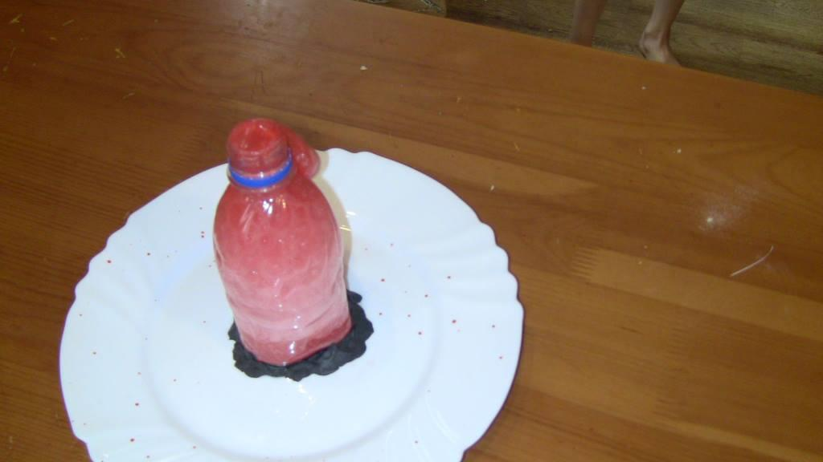6. Началась химическая реакция между содой и уксусом. Вулкан стал извергаться красной лавой (рисунок 2).
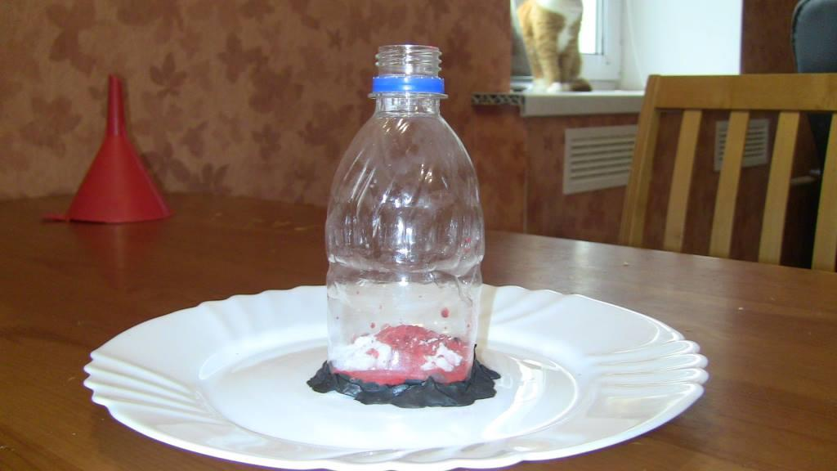
2. Опыт с молоком и красками.
Наши действия:
1. В емкость налили молоко.
2. Добавили три вида краски — красный цвет, синий цвет, зеленый цвет. Получились красивые узоры в молоке.
3. Взяли ватную палочку и намочили ее в средстве для мытья посуды, в нашем случае БИОЛАН.
4. Опустили эту ватную палочку в емкость с молоком и красками (рисунок 3).
5. В результате краски «убежали» от ватной палочки в стороны. Пока держишь палочку в молоке, краски постоянно расплываются от нее в разные стороны, получаются очень красивые завихрения и узоры (рисунок 4)

3. Опыт с молочным письмом и нагревом.
Наши действия:
1. Налили молоко в емкость.
2. Взяли лист бумаги и кисточку.
3.Намочили кисточку в молоке и начали писать на бумаге «молочными чернилами»(рисунок 4)
4. Получилось невидимые надписи на бумаге.
5. Дали высохнуть молоку 10 минут.
6. Прогладили лист бумаги с молочными записями утюгом. (рисунок 5)
7. В результате проявилась фраза коричневого цвета. В нашем случае — «ХИМИЯ НА КУХНЕ» (рисунок 6).
7. Опыт с крахмалом «тайное письмо».
Наши действия:
1. Сварили клейстер, для чего в стакан насыпали 1 столовую ложку муки и залили кипятком, помешали. Крахмал в горячей воде имеет свойство становиться клейким веществом. Получилась густая клейкая жидкость — клейстер ( его можно использовать, например, как клей для обоев).
2. На листе белой бумаги нарисовали этим клейстером рисунок при помощи ватной палочки, дали высохнуть.
3. Сделали раствор воды с чайной ложкой йода и намочили рисунок губкой, смоченной в этом растворе.
4 Рисунок проявился и стал фиолетового цвета, потому что в муке содержался крахмал (рисунки 17,18).
8. Опыт с брожением капусты.
Наши действия:
1. Нарезали капусту ломтиками и сложили ее в кастрюльку.
2. Добавили для вкуса измельченную морковь, укроп, соль.
3. Все перемешали и подавили, чтобы капуста дала сок (рисунок 19).
4. Закрыли кастрюлю крышкой и придавили прессом (в нашем случае пресс — это банка с водой). Оставили на 3 дня кваситься (рисунок 20).
5. Каждый день мы протыкали капусту длинной палочкой, чтобы выходил неприятно пахнущий воздух, и наблюдали как появилось много жидкости (рассол) и пузырьки газа. Это начался процесс брожения капусты.
6. Через три дня у капусты появился кисловатый и пряный вкус. Мы положили ее в банки для дальнейшего хранения уже в холодильнике (рисунок 21).
7. Окончательный вкус капуста получит уже через 10-20 дней (рисунок 22).

9. Опыт с дрожжами.
Наши действия:
1. В пиалу насыпали стакан ржаной муки и налили стакан теплой воды. Укрыли мешком, в котором сделали несколько дырок, чтобы закваска «дышала». Поставили пиалу в теплое место на 1 день (рисунок 23).
2. На второй день в закваске были видны пузырьки газа, значит смесь начала заквашиваться. Добавили еще воду и муку и оставили в теплом месте на 1 день.
3. На третий день закваска уже активно пузырилась. Оставили ее еще на 1 день, добавив снова воду и муку (рисунок 24).
4. На четвертый день закваска была готова и имела приятный хлебный запах. Мы перешли к выпеканию хлеба.
5. Для создания теста мы смешали:
- 2,5 стакана ржаной муки (сеяной);
- 0,5 стакана пшеничной муки;
- 1 столовую ложку сахара;
- 2 чайные ложки (без верха) соли;
- 2 ст. ложки растительного масла;
- 5 ст. ложек закваски;
- примерно 1 стакан теплой воды.
6. Поставили тесто в кастрюле в теплое место на ночь .
7. Утром обнаружилось, что тесто «поднялось», стало воздушным и с пузырьками воздуха (рисунок 25).
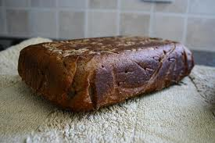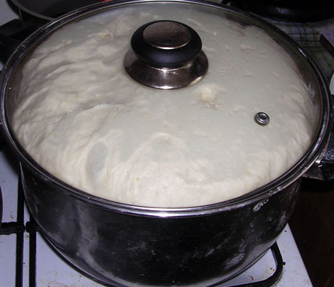8. Запекли его в духовке, и получился домашний ржаной хлеб, который хоть и не сильно «поднялся», как хлеб из магазина, но был очень вкусный

